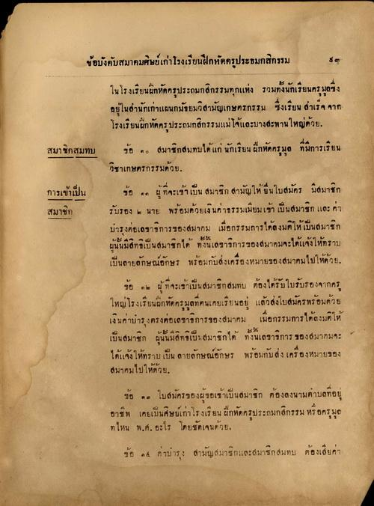
ข้อบังคับสมาคมศิษย์เก่าโรงเรียนฝึกหัดครูประธมกสิกรรม
สมาชิกสมทบ
การเข้าเป็น สมาชิก
ในโรงเรียนฝึกหัดครูประถมกสิกรรมทุกแห่ง รวมทั้งนักเรียนครูมูลซึ่ง อยู่ในสํานักเก่าแผนกมัธยมวิสามัญเกษตรกรรม ซึ่งเรียนสําเร็จ จาก โรงเรียนฝึกหัดครูประถมกสิกรรมแม่โจ้และบางสะพานใหญ่ด้วย.
ข้อ ๑๐ สมาชิกสมทบได้แก่ นักเรียน ฝึกหัดครูมูล ที่มีการเรียน วิชาเกษตรกรรมด้วย
ข้อ ๑. ผู้ที่จะเข้าเป็นสมาชิก สามัญให้ ยื่นใบสมัคร มีสมาชิก รับรอง 6 นาย พร้อมด้วยเงินค่าธรรมเมียมเข้าเป็นสมาชิก และ คา บารุงต่อเลขาธิการของสมาคม เมื่อกรรมการได้ลงมติให้เป็นสมาชิก ผู้นั้นมีสิทธิเป็นสมาชิกได้ ทั้งนี้เลขาธิการของสมาคมจะได้แจ้งให้ทราบ เป็นลายลักษณ์อักษร พร้อมกับส่งเครื่องหมายของสมาคมไปให้ด้วย
ข้อ ๑๒ ผู้ที่จะเข้าเป็นสมาชิกสมทบ ต้องได้รับใบรับรองจากครู ใหญ่โรงเรียนฝึกหัดครูมูลที่ตนเคยเรียนอยู่ แล้วส่งใบสมัครพร้อมด้วย เงินค่าบํารุงตรงต่อเลขาธิการของสมาคม เมื่อกรรมการได้ลงมติให้ เป็นสมาชิก ผู้นั้นมีสิทธิเป็นสมาชิกได้ ทั้งนี้เลขาธิการ ของสมาคมจะ ได้แจ้งให้ทราบเป็น ลายลักษณ์อักษร พร้อมกับส่ง เครื่องหมายของ
ข้อ ๑. ใบสมัครของผู้ขอเข้าเป็นสมาชิก ต้องลงนามตาบลที่อยู่ อาชีพ เคยเป็นศิษย์เก่าโรงเรียน ฝึกหัดครูประถมกสิกรรม หรือครูมุด ทไหน พ.ศ. อะไร โดยชัดเจนด้วย
ข้อ ๑๕ ค่าบารุง สามัญสมาชิกและสมาชิกสมทบ ต้องเสียค่า

